**Zemetrasenia a sopečná činnosť**

-pohybom _______________ vznikajú okrem pohorí aj _____________________________________

**I. ZEMETRASENIE**

- __________________________________________________________________________

-miesto vzniku zemetrasenie v hĺbke sa nazýva ________________________, kolmica z tohto miesta na zemský povrch sa nazýva _____________________

Zemetrasenia **podľa pôvodu** delíme na:

a.)_______________________ - vznikajú _______________________________________

b.)_______________________ - vznikajú _______________________________________

c.)_______________________- vznikajú zrútením ________________________________

***Hlavné oblasti výskytu zemetrasení*** vo svete:

1.___________________________ 2.____________________________________________

**II. SOPKA**

-miesto ______________________________________

***Láva*** - _______________________, ***magma*** -_____________________________

**Stavba sopky**:

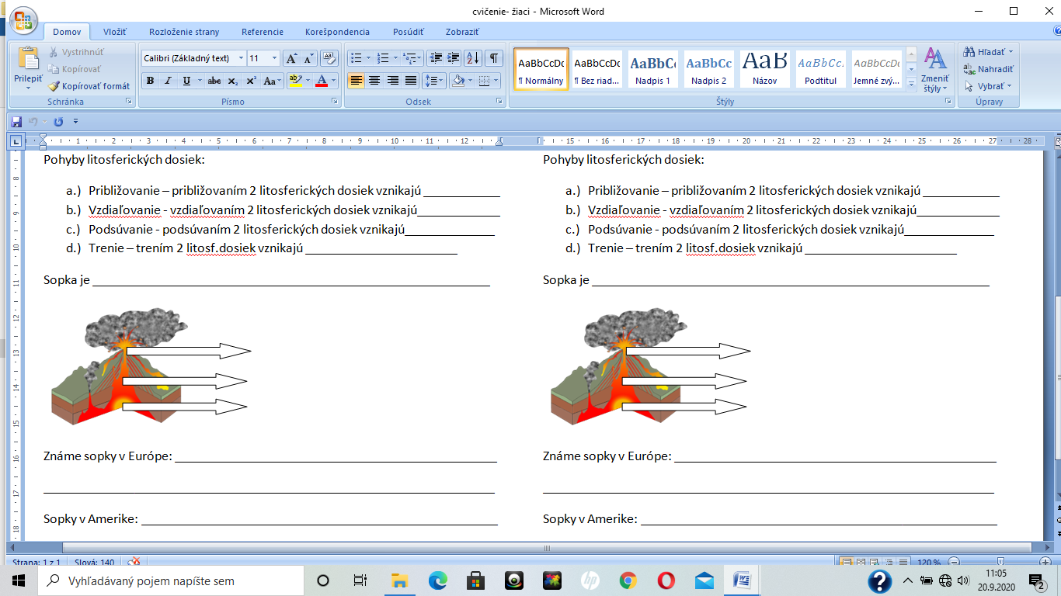

Sopky poznáme: a.)činné b.) vyhasnuté (sú na Slovensku) ____________

Sopky delíme **podľa materiálu, ktorý produkujú** pri výbuchu na:

1. __________________ b.) ________________________ c.)______________________________

***Hlavné sopečné oblasti sveta*** sú:

1.____________________________________________________________________________

2.____________________________________________________________________________

3.____________________________________________________________________________

4.____________________________________________________________________________5.____________________________________________________________________________